Vše co jste kdy chtěli vědět o pojištění pohledávek
Vše co jste kdy chtěli vědět o pojištění pohledávek

6/09/2021

1. Co je to pojištění pohledávek?
Při obchodování vždy riskujete možnost, že zákazník nezaplatí fakturu. Ať už je důvodem platební neschopnost (insolvence) nebo nevůle, pojištění pohledávek toto riziko pokryje a vy se tak vyhnete zbytečné finanční zátěži. S pojištěním pohledávek si můžete pojistit celé portfolio odběratelů, případně jeho část a pokrýt jak komerční, tak politická rizika. Pojistit si můžete i riziko výrobních nákladů pro případ, že se váš zákazník před dodáním zboží dostane do insolvence.

2. Jak to funguje?
Při žádosti o pojištění pohledávek nejprve zkontrolujeme bonitu vzorku vašich odběratelů. Naši analytici používají data, která získávají shromažďováním finančních informací a sledováním dalších zdrojů. Zajímá vás, jak jsou na tom vaši odběratelé? O tento typ analýzy můžete jednoduše požádat ještě před samotnou žádostí o pojištění pohledávek prostřednictvím našich webových stránek.
Kromě odběratele posuzujeme také riziko země, a to na základě skupiny ukazatelů jako je zadlužení země, velikost jejích devizových rezerv, volatilita směnného kurzu, ekonomická situace a inflace.
Po prověření vzorku odběratelů obdržíte na základě informací z dotazníku nabídku s návrhem podmínek pojištění, a jakmile podepíšete smlouvu, už pojišťujete jednotlivé transakce. A když se stane, že váš zákazník není schopen nebo ochoten zaplatit své závazky a dluh není možné vymoci, vyplatí vám při splnění podmínek Credendo pojistné plnění. Více se dočtete v tomto článku.

3. Proč využít pojištění pohledávek?
Navzdory vašemu credit managementu a informacím o vašich zákaznících při obchodování na fakturu vždy riskujete, že vaši zákazníci nezaplatí. Zejména při exportu zboží a služeb, ať už v rámci Evropy nebo mimo ni, existuje řada věcí, které jsou zcela mimo vaši kontrolu a které se mohou pokazit.
Při dodání zboží (výrobní náklady):
- zákazník zkrachuje
Při platbě (riziko nezaplacení pohledávky):
- Zákazník nemůže zaplatit (např. druhotná platební neschopnost, nedostatek finančních prostředků)
- Zákazník není schopen zaplatit (platební neschopnost / bankrot / soudní vyrovnání)
- Zákazník není schopen převést peníze („nedostatek tvrdé měny“)
- Zákazník není schopen zaplatit z důvodu situace ve své zemi (stávky, nepokoje, přírodní katastrofy)
- Zákazník zmizel

4. Musím využít pojištění pohledávek pro všechny své zákazníky?
Není nutné uzavírat pojištění pohledávek pro všechny vaše zákazníky. Pro některé zákazníky můžete pojištění uzavřít, zatímco u ostatních se můžete rozhodnout nést riziko sami.
Pokud si přejete pojistit celé své portfolio, doporučujeme vám využít pojištění pohledávek Credirect. Jestliže si chcete sjednat pojištění pro jednoho konkrétního zákazníka, jedná se o pojištění single risk. V případě, že jste ochotni do určité výše nést riziko sami a být pojištěni pouze nad tuto prahovou hodnotu, čímž budete mít správu pohledávek pod svou kontrolou, můžete se rozhodnout pro pojištění excess of loss.
V závislosti na vašem produktu a platebních podmínkách ale nabízíme v rámci skupiny Credendo mnohem více variant a dalších typů pojištění pohledávek. Doporučujeme vám proto kontaktovat naše odborníky, kteří společně s vámi najdou nejvhodnější řešení.

5. Jaké jsou výhody pojištění pohledávek?
- S pojištěním pohledávek máte jistotu, že vaše pohledávky budou uhrazeny. Ať už je uhradí Credendo nebo váš zákazník.
- Pomůžeme vám vymoci peníze, které vám dluží vaši zákazníci
- Pojistná smlouva je dostupná pro všechny firmy bez ohledu na jejich velikost
- Prostřednictvím rozhodnutí o úvěrovém limitu získáte přístup k informacím o bonitě vašich zákazníků.
- Budete mít konkurenční výhodu: vaše banka vám může poskytnout financování, protože pojištěné pohledávky mohou sloužit jako zajištění úvěru například formou vinkulace pojistného plnění.

6. Kolik za pojištění pohledávek zaplatím?
Pojistné závisí na několika faktorech:
- na bonitě dlužníků
- na zemích, do kterých dodáváte
- na velikosti pojistné částky (velikosti úvěrových limitů a maximální částky odškodnění)
- na platebních podmínkách: dlouhodobá rizika se hodnotí obtížněji než krátkodobá
- na tom, zda si přejete pokrýt další rizika, jako jsou například výrobní náklady nebo závazné dodávky

7. Riziko z různých úhlů – má smysl se pojistit?
Když se podíváte na interaktivní mapu světa na našich webových stránkách, můžete na základě krátkodobého politického rizika nabýt dojmu, že například v rámci Evropy není pojištění pohledávek až tak moc potřeba. Koneckonců většina zemí je zelená, nebo v nejhorším oranžová. Přestože se mapa změní, když zvolíme střednědobé riziko, stále v ní nenajdeme žádné tmavě červené země. Pokud se však podíváme na riziko podnikatelského prostředí v Evropě, získáme rázem velmi odlišný obrázek. Vzhledem k pandemii je většina zemí tmavě červená, a to znamená zvýšené riziko, že vaši zákazníci nebudou schopni zaplatit fakturu. Ať už obchodujete v Evropě nebo mimo ni, pojištění pohledávek proto rozhodně doporučujeme nejen nyní, ale i po skončení pandemie. Nikdy si totiž nemůžete být 100% jistí, že váš zákazník zaplatí. A ani dlouholetá znalost zákazníků není zárukou: v zaplacení jim mohou bránit okolnosti, které nemohou ovlivnit.
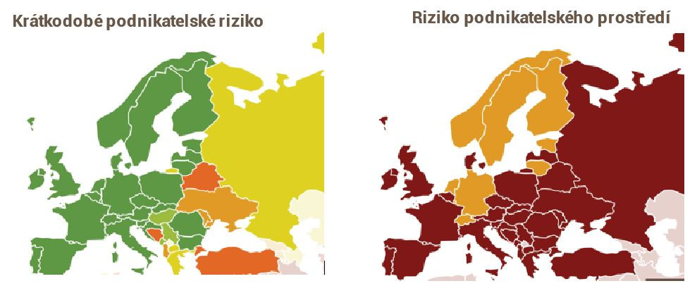

8. Je pojištění pohledávek vhodné pro malé a střední podniky?
Ano, určitě je. Mnoho našich produktů úvěrového pojištění je vhodných jak pro malé a střední podniky, tak pro velké společnosti. Dlouhodobé pojištění pohledávek malých a středních podniků přináší do těchto společností jistotu zaplacení, stabilitu cash flow a zlepšení credit managementu.

9. Co se stane, když můj zákazník nezaplatí?
Jakmile nahlásíte nezaplacenou fakturu, naše oddělení vymáhání pohledávek se pokusí peníze získat zpět. Abychom zjistili, kde je problém a našli vhodné řešení, nasloucháme oběma stranám. Pokud jde o zvolený postup, hlavní slovo máte samozřejmě vy jako náš klient a jestliže chcete, můžete vést úvodní jednání se svým zákazníkem sami.
Když tato jednání nepřinesou požadované výsledky, přejdeme do další fáze, v níž (v případě exportu do zahraničí) zapojíme služby místního právníka nebo místní inkasní společnosti.
Jestliže ani to nepřinese požadovaný výsledek, ale stále existuje šance pohledávky vymoci, zkusíme to právní cestou. Bez ohledu na častokrát dlouhou cestu k vymožení pohledávek vám při splnění podmínek pojištění po skončení čekací doby vyplatíme za utrpěnou ztrátu pojistné plnění.

